Лабораторная работа № 1
Работа с пакетом "SCAD" на примере расчета балки

В лабораторной работе необходимо выполнить статический расчет многопролетной шарнирно-опертой балки (тип схемы принять 5). Выполнить подбор сечения.
Данные о геометрии и нагрузках, действующих на балку (рис. 1), выбираются их таблицы 1 по номеру варианта.
По первой цифре варианта принимаются данные о геометрии расчетной схемы (1-4 строки табл. 1).
По второй цифре варианта принимаются значения нагрузок (5-6 строки табл. 1)
Таблица 1 – Исходные данные к заданию 1
Геометрия | Цифра
Геометрия | 0 | 1 | 2 | 3 | 4 | 5 | 6 | 7 | 8 | 9
Геометрия | Первая цифра варианта
1. a, м | 6 | 5 | 4 | 6 | 5 | 4 | 6 | 5 | 4 | 6
2. b, м | 2,5 | 4 | 3 | 4 | 2 | 2 | 4 | 3,5 | 2,5 | 3
3. c, м | 5 | 7 | 6 | 6 | 5 | 6 | 7 | 5 | 6 | 7
Нагрузки, тип схемы | Вторая цифра варианта
4. Распределенная нагрузка q, кН/м | 2 | 2,5 | 3 | 2,2 | 2,4 | 2,8 | 2,5 | 3 | 2,5 | 3
5. Сосредоточенная сила P, кН | 12 | 18 | 24 | 12 | 18 | 24 | 12 | 18 | 24 | 12
6. Тип схемы | 2 | 5 | 2 | 5 | 2 | 5 | 2 | 5 | 2 | 5

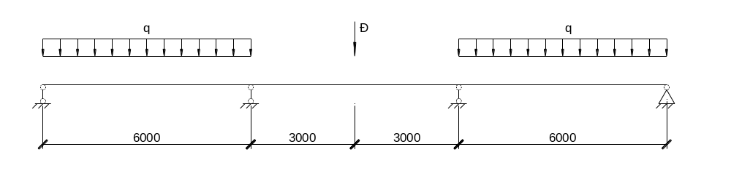
a
c
b
b
Рисунок 1 – Расчетная схема балки

Пример расчета
Создать расчетную схему балки, изображенную на Рисунке 1 с шагом узлов 0,6 м

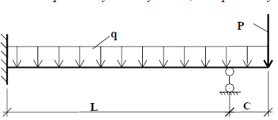
L=6 м,
C=1,2 м,
P=10 кН, (γf=1.1)
q=3 кН/м, (γf=1.2)
EF=5.17⋅10⁵ кН,
EIy=388 кН⋅м²

1. Рассчитать усилия от расчетных нагрузок и перемещения от нормативных нагрузок.
2. Построить эпюры усилий (M и Q) от расчетных нагрузок в балке.
3. Построить график прогибов (перемещений узлов балки) от нормативных нагрузок
4. Определить максимальный по модулю прогиб.

Порядок выполнения заданий
1. Запустите "SCAD++".
2. С помощью кнопки  “Новый проект” создайте проект.
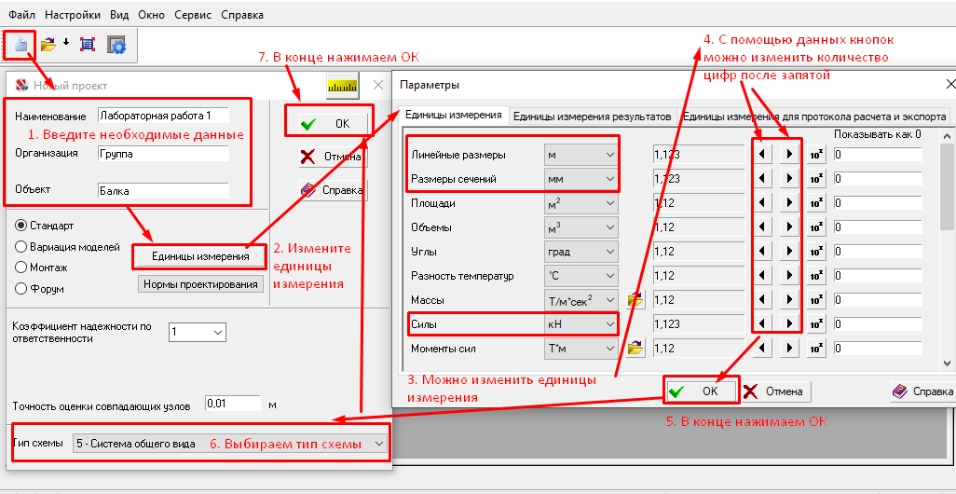
3. Система запросит имя файла проекта. Сохраните файл под именем lr1-фамилия.spr.
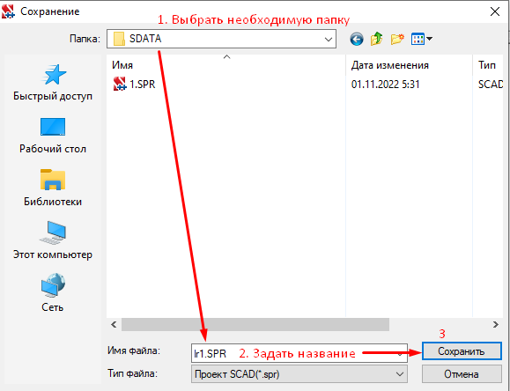
4. На экране появится экран управления проектом SCAD (дерево проекта). Щелкните в разделе «Исходные данные» по пункту «Расчетная схема».
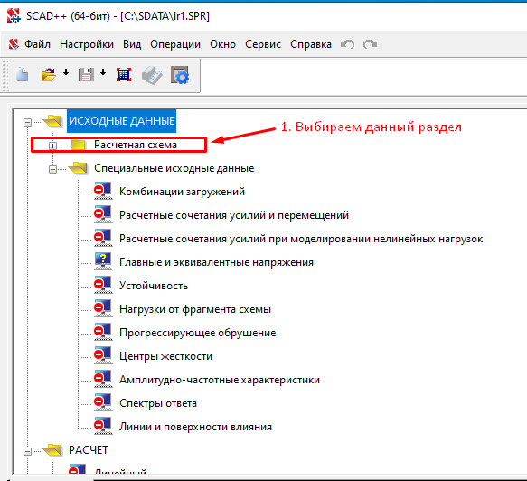
В появившемся окне найдите следующие элементы:
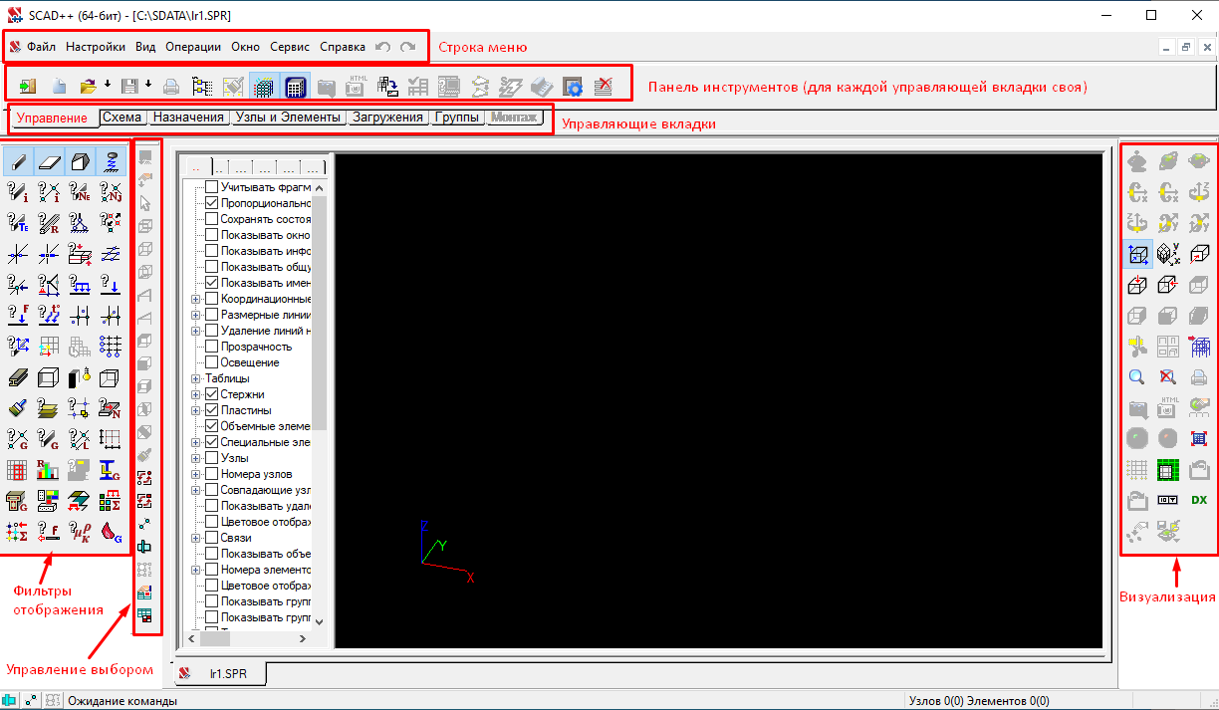
Строка состояния

5. Изменить цвет фона рабочего поля можно следующим образом
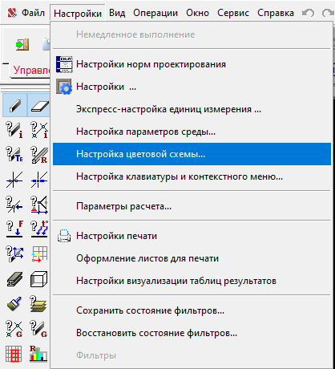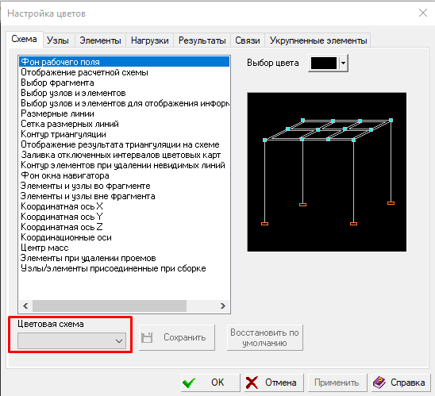
6. Задать геометрию балки. Для этого:
6.1. Переключитесь на вкладку «Узлы и Элементы». Щелкните по кнопке «Узлы» в панели инструментов.
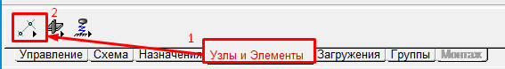
6.2. Щелкните по кнопке «Ввод узлов» на этой панели.
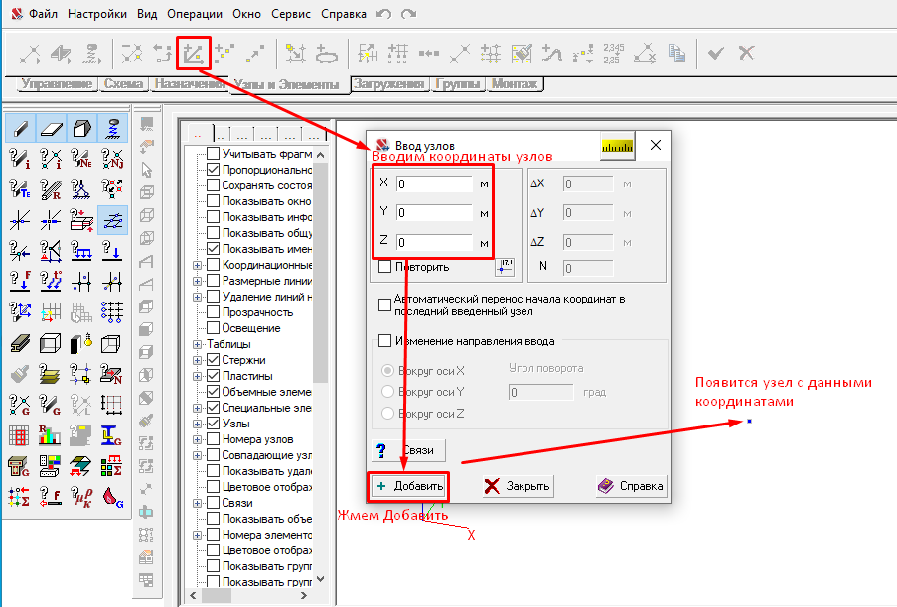
6.3. Введите координаты последнего узла (7.2, 0, 0).
6.4. Щелкните по кнопке «Элементы» 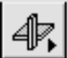 в панели инструментов. Щелкните по стрелке у кнопки “Добавление стержней”.
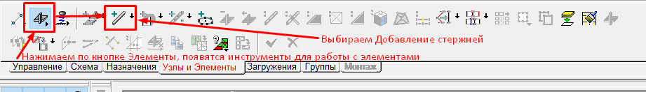
В появившемся окне выберите «ввод стержней».
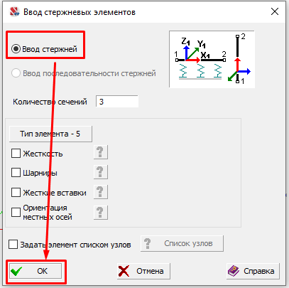
Соедините узлы элементом. Для этого щелкните по первому узлу, а затем по второму.
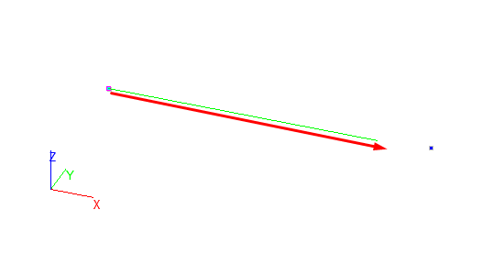
6.5. Теперь разобьем этот элемент на части с требуемым шагом (0.6 м). Для этого щелкните по кнопке «Разбивка стержня» . В появившемся окне выберите вариант «На N равных участков» и укажите количество участков 12. Нажмите «ОК». Выберите свой стержень и щелкните по в панели инструментов или нажмите клавишу Enter на клавиатуре.
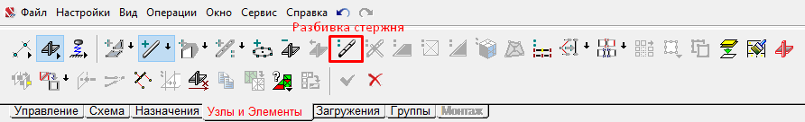
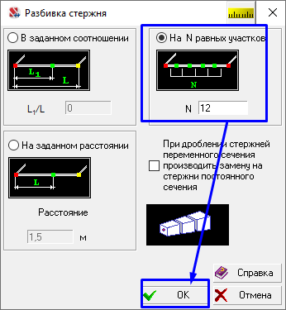

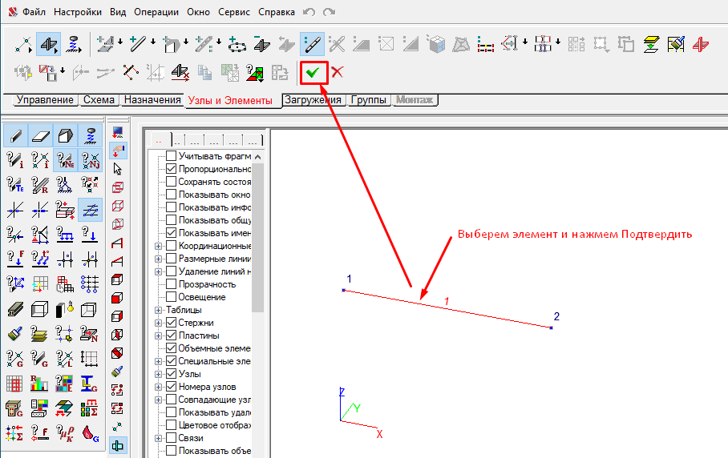

6.5. Отобразим номера узлов и элементов.
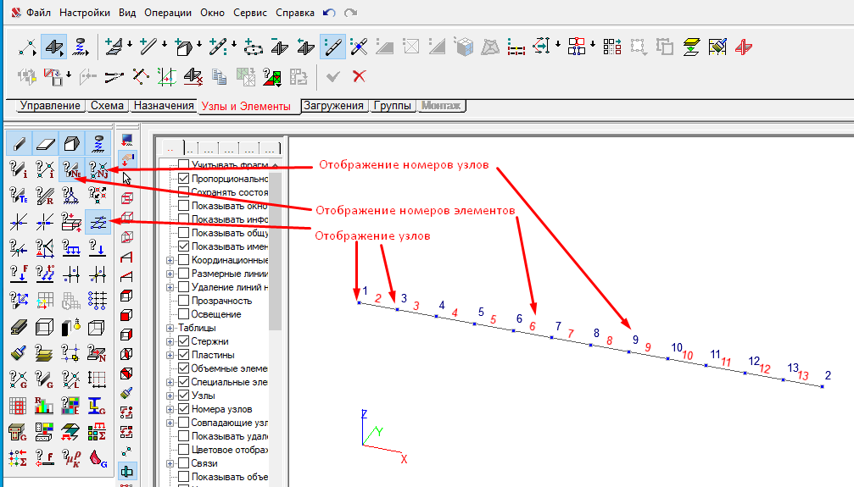
6.6. Для сохранения геометрических данных переключитесь на вкладку «Управление» и щелкните по кнопке «Сохранить текущий проект» .

7. Задать жесткостные характеристики. Для этого:
7.1. Переключитесь на вкладку «Назначение» и щелкните по кнопке «Назначение жесткостей стержням» .
7.2. Так как в задании жесткостные характеристики указаны численно, то выберите пункт «Численное описание». Переключитесь на 2-ю вкладку окна «Численное описание».
7.3. Укажите тип элемента – «Стержень плоской рамы (Тип 2)» и в соответствующие поля введите величины EF и EIy (см. задание). (Для ввода очень больших и маленьких чисел используется формат а⋅10х→аех, например, 5⋅10⁻⁷→5е-7, 5⋅10⁹→5е9). Остальные поля оставьте без изменения. Нажмите “ОК”.
7.4. В графической области укажите все элементы, к которым применима данная жесткость (все стержни расчетной схемы), и щелкните по кнопке . На панели «Фильтры отображения» включите кнопку «Номера типов жесткости» . На схеме под каждым стержнем появится номер типа жесткости: 1.
8. Задать связи. Для этого необходимо на вкладке «Назначения» щелкнуть по кнопке "Установка связей в узлах" . На экране появится окно установки связей. Для задания связей выполнить действия:
8.1.Нажать кнопки "X", "Z", "Uy", нажать на «ОК».
8.2. В графической области указать узел, где располагается жесткая заделка (узел 1) и щелкнуть по кнопке .
8.3. Еще раз щелкнуть по кнопке "Установка связей в узлах" . Нажать кнопку "Z" (остальные отжать). В графической области указать узел, где располагается шарнирная опора (см. расчетную схему), щелкнуть .
8.4.Для контроля отобразите установленные связи с помощью кнопки «Связи» на панели «Фильтры отображения».
8.5.Для записи результатов переключитесь на вкладку «Управление» и щелкните по кнопке «Сохранить текущий проект» .
9. Задать нагрузки. Для этого переключитесь на вкладку "Загружения". На экране появится панель задания нагрузок. На балку приложено два вида нагрузок:
− сосредоточенная (Р) в крайнем правом узле,
− распределенная (q), приложенная ко всем элементам балки.
9.1. Зададим нормативные нагрузки. Для этого:
a) задаем сосредоточенную нагрузку:
− нажмите на кнопку «Узловые нагрузки» .
− в поле для ввода сил, действующих вдоль оси Z, введите величину нагрузки (см. задание). Нажмите «ОК».
− в графической области укажите узел, к которому прикладывается нагрузка, и нажмите на кнопку ;
b) Задаем распределенную нагрузку:
− нажмите на кнопку «Нагрузки на стержни» . Выберите вид нагрузки: распределенная. Укажите направление действия нагрузки: Z;
− введите величину распределенной нагрузки (см. задание). Нажмите «ОК»;
− в графической области укажите все стержни, к которым прикладывается нагрузка, и нажмите на кнопку .
10. Для контроля отобразить на экране введенные нагрузки, нажимая на панели «Фильтры отображения» следующие кнопки:
− «Узловые нагрузки»
− «Распределенные нагрузки»
− «Значения нагрузок» .
Отключить нумерацию узлов и элементов, чтобы схема не загромождалась.

11. Приложенные нагрузки обязательно сохраняются в загружения, иначе нагрузки будут потеряны:
− нажмите на кнопку «Сохранить/Добавить загружение» ;
− в появившемся окне в поле «Имя» ввести имя загружения: «Нормативная нагрузка» и нажать кнопку «+Записать как новое», «ОК».
Обратите внимание, что после перехода к новому загружению все ранее введенные нагрузки снимаются в расчетной схеме.
12. Найдите на панели инструментов раскрывающийся список «Загружения». Убедитесь, что в нем появилось загружение «Нормативные нагрузки». Выберите его, и нагрузки снова отобразятся на РС.
13. Создайте файл «Отчет по лр1.docx». Сохраните образ экрана по клавише Print Screen и вставьте в отчет под пунктом «1. Геометрическая схема».
14. Перед заданием следующего загружения необходимо снять все нагрузки с РС. Действие выполняется по кнопке «Снять все нагрузки».
15. Задать расчетные нагрузки. Они задаются аналогично нормативным. Величина расчетной нагрузки определяется как величина нормативной нагрузки, умноженная на коэффициент надежности по нагрузке γf (см.задание).
16. Сохранить введенные расчетные нагрузки в отдельное загружение под именем «Расчетные нагрузки».
17. Откройте список «Загружения». Убедитесь, что у вас существуют 2 отдельных загружения «Нормативные нагрузки» и «Расчетные нагрузки».
18. Сохраните все заданные исходные данные и перейдите в экран управления проектом. Для этого:
− переключитесь на вкладку «Управление»;
− нажмите кнопку «Сохранить текущий проект» ;
− нажмите кнопку «Выйти в экран управления проектом» .

19. Выполнить расчет. Для этого щелкните в разделе «Расчет» по пункту «Линейный» и в появившемся окне нажмите на кнопку «ОК».
20. Для контроля можно в окне "Протокол выполнения расчета" ознакомиться с последовательностью действий, выполняемых при расчете. Убедитесь, что в ходе расчета не выдавалось сообщений об ошибках и предупреждений. Нажмите на кнопку в верхнем левом углу окна.

21. Результаты расчета удобнее всего смотреть с помощью постпроцессора «Графический анализ». Щелкните в дереве проекта по соответствующему пункту.
22. В появившемся окне просмотреть деформированную схему и определить максимальный прогиб балки от нормативной нагрузки. Для этого выполнить действия:
22.1.Перейти на вкладку «Перемещения», выбрать в раскрывающемся списке «Вид перемещений» значение «Суммарное перемещение» и щелкнуть по кнопке «Совместное отображение расчетной и деформированной схемы». В графической области появится отображение деформированной оси балки.
22.2.Посмотреть видеоролик деформации балки по кнопке "Анимация перемещений" .

22.3.На панели «Фильтры отображения» включить кнопки «Узлы» и “Номера узлов” . Визуально определите узел, в котором достигается наибольший прогиб.
22.4.Определите величину прогиба в этом узле. Для этого щелкните по кнопке «Информация об узле» , а затем, в графической области укажите рассматриваемый узел. В нижней части окна «Информация об узле» отобразится информация о перемещениях этого узла по различным осям. При необходимости растяните окно вниз, чтобы были видны все виды перемещений.
22.5. Убедитесь, что прогиб этого узла действительно наибольший. Для этого просмотрите величины прогибов в соседних узлах.
22.6. В окне информации об узле заново отобразите информацию об узле с наибольшим перемещением и сдвиньте его в левый конец экрана. Сохраните образ экрана по клавише Print Screen и вставьте в файл отчета под пунктом «2. Максимальный по модулю прогиб».
23. Выйти в дерево проектов: вкладка «Управление» - кнопка . В дереве проекта перейти в раздел «Результаты» - «Печать таблиц» - «Величины перемещений». Последовательно щелкнуть по кнопкам «Параметры вывода» и ОК, затем «Формирование документа» и «Просмотр результатов». Полученный текстовый документ сохранить под именем «перемещения.txt». Сравнить данные документа и выбранного узла. Закрыть файл.
____________________________________
При просмотре информации об узле кнопкой на панели фильтров отображаются а) координаты узла, б) связи, в) нагрузки, г) перемещения».
____________________________________

24. Получить информацию об усилиях, возникающих в балке и определить максимальный по модулю изгибающий момент и поперечную силу от расчетных нагрузок. Для этого:
24.1. Войдите в Графический анализ и переключитесь на вкладку «Эпюры усилий».
24.2. Выполните команду меню Настройки – Экспресс-настройка единиц измерения и задайте показ усилий и напряжений в кН.
24.3. В раскрывающемся списке «Выбор загружений» выбрать «Расчетные нагрузки».
24.4. В списке «Выбор вида усилия» выбрать Мy и нажать на кнопку «Эпюры усилий» 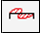. На экране отобразится эпюра изгибающего момента. При маленьком масштабе эпюры используют раскрывающийся список «Установка коэффициента масштабирования эпюр».
24.5.Отобразите величины изгибающих моментов, щелкнув на панели фильтров по кнопке «Оцифровка изополей / изолиний». При этом над каждым элементом отобразится максимальное по модулю усилие в нем. Если цифры усилий накладываются друг на друга, то необходимо увеличить изображения, воспользовавшись кнопкой «Увеличение изображения» на панели «Визуализация».
24.6.Перейти «Управление» - кнопка  «Сохранение образа экрана». Сохранить изображение под именем «M_расчетн». Вставьте созданное изображение в файл отчета под пунктом «3. Эпюра усилий M». (Используйте закладку ленты Вставка-Рисунок)
25. Определите максимальный по модулю изгибающий момент и номер элемента, в котором он возникает.
25.1.На панели фильтров щелкните по кнопке «Информация об элементе», а затем укажите в графический области элемент. На панели фильтров щелкнуть по кнопке «Информация об элементе», а затем в диалоговом окне – по кнопке «Эпюры усилий». Полученное изображение сохранить по клавише Print Screen и вставить в файл отчета под пунктом «4. Максимальный по модулю изгибающий момент и номер элемента».
25.2. В списке выбора вида усилия выберите Qz, из списка загружений – Нормативную нагрузку. В графической области отобразить оцифрованную эпюру поперечных сил и вставить снимок экрана в файл отчета под пунктом «5. Эпюра усилий Q».
25.3.По эпюре определите величину реакции в шарнирно-подвижной опоре и найденный результат запишите в файл отчета.

